出國報告（出國類別：考察）

加拿大蒙特婁「2015年美加鳥擊年會」

服務機關：國防部空軍司令部
姓名職稱：中校作戰長張耀元
派赴國家：加拿大
出國期間：104年9月13日至104年9月19日
報告日期：104年9月23日
目 次

壹、命令依據
貳、目的
參、行程概要
肆、會議重點
伍、心得與建議

壹、命令依據：
依國防部104年8月17日國督戰技字第1040001263號令辦理。

貳、目的：
美、加兩國鳥擊委員會邀集會員國相關軍、民航飛安部門，藉由定期召開會議研討及經驗交換等方式，針對各國鳥類防制作業成效等問題進行交流與心得分享。我中華民國飛行安全基金會自民國90年成立迄今，專職鳥擊防制組織已達10餘年，亦為鳥擊委員會組織會員，特提供本軍與會名額，希藉觀摩此年度會議，汲取各國家鳥擊預防經驗以及最新知識，進而增長我中華民國空軍鳥擊防制措施與精進防制作為，俾確保飛行安全。

參、行程概要：
一、本次會議由空軍第七三七聯隊中校作戰長張耀元與會。
二、行程概要：
日期 | 地點 | 工作紀要 | 備考
104.09.13 | 臺北 | 啟程
104.09.13~104.09.14 | 臺北---蒙特婁 | 行程
104.09.15~104.09.17 | 蒙特婁 | 會議
104.09.18~104.09.19 | 蒙特婁---臺北 | 返國

肆、會議重點：
本次會議共計19國320人參加，美洲地區與會除美國及加拿大之外，尚有墨西哥、波多黎各、保加利亞及巴西等國，歐洲地區為丹麥、波蘭、荷蘭、愛爾蘭、法國及土耳其等國，非洲地區為奈及利亞，亞洲地區為中華民國（僅本軍與會、飛安基金會無派員）、日本、中國、印度及新加坡等國。會議規劃3日議程，區分為靜態展示及會議研討（專題報告）等2大部分進行，期間亦安排赴加拿大蒙特婁－杜魯道國際機場（Pierre Elliott Trudeau Montreal International Airport）實地參觀鳥擊防制作為及廠商實地展示。
一、靜態展示：共計8家主要參展廠商，簡介如后。
(一)Accipiter雷達科技公司：整合氣象雷達網及尖端系統可即時傳遞機場周邊鳥類活動狀況並提供預警及綜整鳥類相軌跡歷史資訊，亦提供360∘及3D之鳥類即時資訊，並結合「聲波驅鳥器」支援機場鳥擊風險管理作為，產品售價依功能、功率不同介於美金55至80萬元之間。
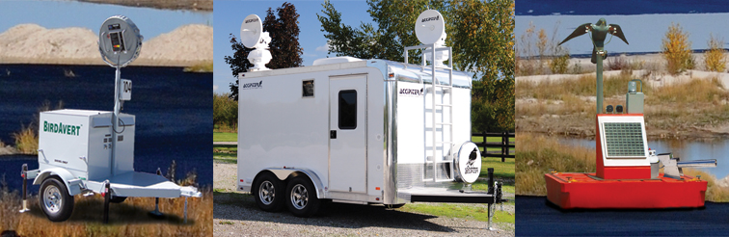
Accipiter之機動型鳥類雷達系統
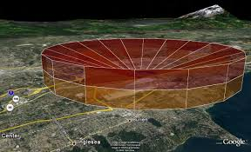
Accipiter雷達機場鳥類鳥相監控系統圖示
(二)Ultra Electronics超級電子公司：該公司提供可運用於核子、生物、化學運營工具、執法、反恐及消防通信等設備，其中部分擴音設備可運用於執行驅鳥作為，如超尖銳音響呼叫裝備(HyperSpike Acoustic Hailing Device)。該公司與穆格公司組合出可操作水平和傾斜移動定位的獨家超尖銳HyperSpike技術，產生於高背景噪音環境中仍具穿透性之156分貝音響效果。依功能、功率不同，售價美金介於55至80萬元之間，其中簡易式可攜型產品售價約為較平價的6000美金，輸出功率仍可達到140分貝，且可影響500公尺內之目標，單人即可攜帶並行動自如，具極佳之機動性。
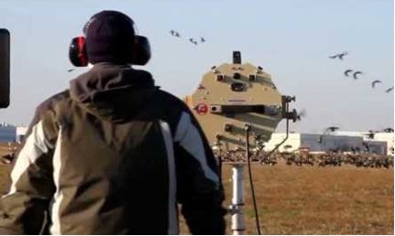
HyperSpike運用概況：圖為運用於驅離鳥群

HyperSpike運用概況：圖為可攜型示意圖

(三)DeTect德鈦雷達公司：該公司製造之MERLIN「飛機鳥擊迴避雷達系統」是第一個也是唯一的已上生產線之鳥擊雷達系統，可用於在民用機場、軍用機場、軍事炸射訓練靶場之鳥類撞擊飛機風險（BASH）管理和危險鳥類活動之即時偵測、追蹤與警報。該雷達系統目前已在全球超過100個工作站中運用於航空安全管理上，裝備可安裝於移動車輛亦或是架設於固定地點，並且是唯一根據美國國家飛行安全標準認證可在機場塔台周邊使用之鳥類雷達，售價美金35至50萬元，目前美、加、澳洲等3國已有超過60個機場採購該裝備執行鳥相監控。
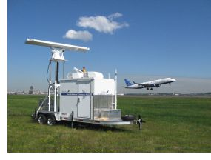
德鈦雷達公司MERLIN雷達運作實況：民用機場
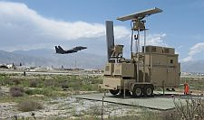
德鈦雷達公司MERLIN雷達運作實況：軍用機場
(四)SRC公司：該公司為雷達系統和雷達技術的開發及製造先鋒，發展即時監控及早期預警系統，其公司的BSTAR雷達設計為用於偵測機場管理範圍內及圍牆外之鳥類目標，以利在空機飛行員能夠掌握鳥擊風險位置，視需要改變航道或高度以避讓鳥擊威脅。該雷達提供了鳥類和飛機的全自動三度空間偵測、定位、追蹤與目標分類，並且可運用谷歌地球Google Earth之3D圖資，以視覺式顯示飛機進場及離場走廊中的鳥類高度和鳥群數量讀數及危險警告，提供一種新的災害預警能力並令使用者能夠直覺的識別及監控關注高威脅區域。此雷達依型別新舊不同售價介於美金75至90萬元之間，我國桃園國際機場已引進此型雷達的LSTAR V2型別，該雷達符合美軍軍規且與美國白宮使用的飛彈預警雷達技術相仿，整案以新台幣8千餘萬元契約得標。
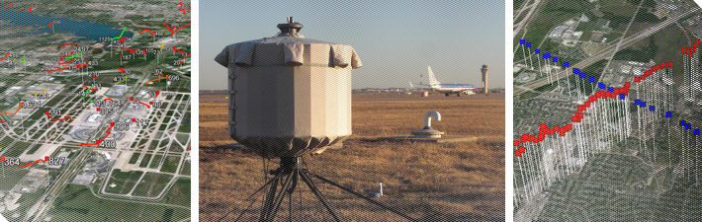
SRC公司BSTAR示意圖
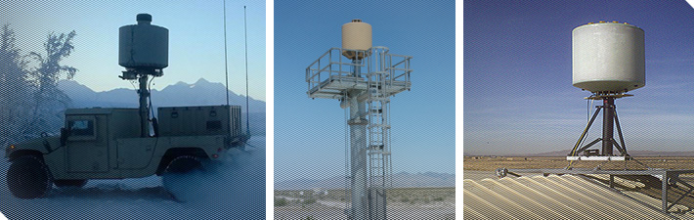
SRC公司BSTAR示意圖
(五)Margo 瑪戈供應公司：擁有30多年產品銷售經驗，為驅鳥瓦斯砲及火藥信號槍彈製造與銷售廠商，屬傳統式驅鳥裝備，提供飛行安全以避免財產損失，目前廣泛為各國使用。
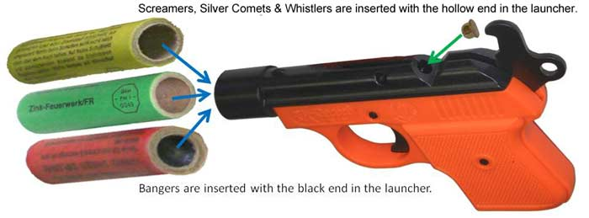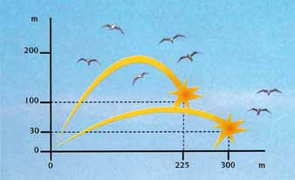

圖為CAPA煙火式鳥類驅離彈匣系統圖示
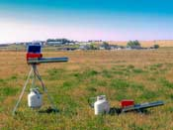
圖為驅鳥瓦斯砲系統圖示

(六)Reed-Joseph 里德－約瑟夫國際公司：擁有多年產品銷售經驗，為驅鳥瓦斯砲及火藥信號槍彈製造與銷售廠商，屬傳統式驅鳥裝備，銷售各種驅鳥工具，諸如瓦斯砲、充氣人偶、鷹眼氣球、反射彩帶及各式驅鳥用槍彈，目前可以線控瓦斯砲執行驅鳥作為，提供飛行安全以避免財產損失，目前廣泛為各國使用。
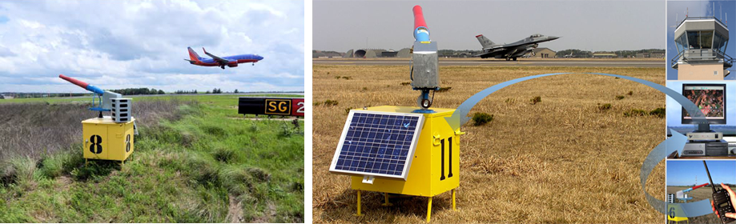
圖為里德－約瑟夫公司瓦斯砲驅鳥系統圖示
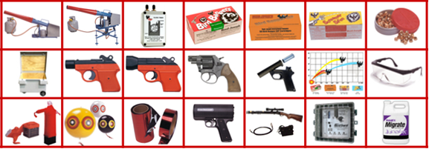
里德－約瑟夫公司各式驅鳥裝備
(七)FALCON獵鷹公司：該公司原為運用獵鷹管理民用及軍用機場野生動物問題，以減低野生動物撞擊風險，現以現代化科技研發野生動物管理系統(WMS)、機場管理系統(AMS)及野生動物風險系統(WRS)整合各系統所得資訊，配合機場驅鳥作業人員訓練來管理機場野生動物問題，有效減低野生動物撞擊之事件發生。
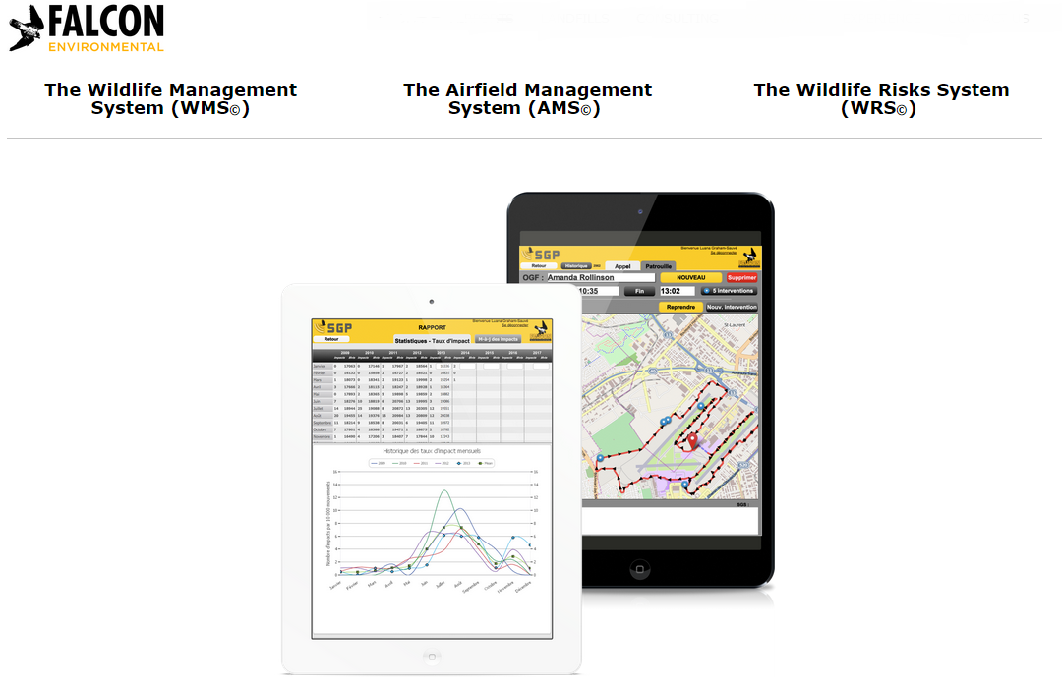
圖為WMS、AMS及WRS三個系統
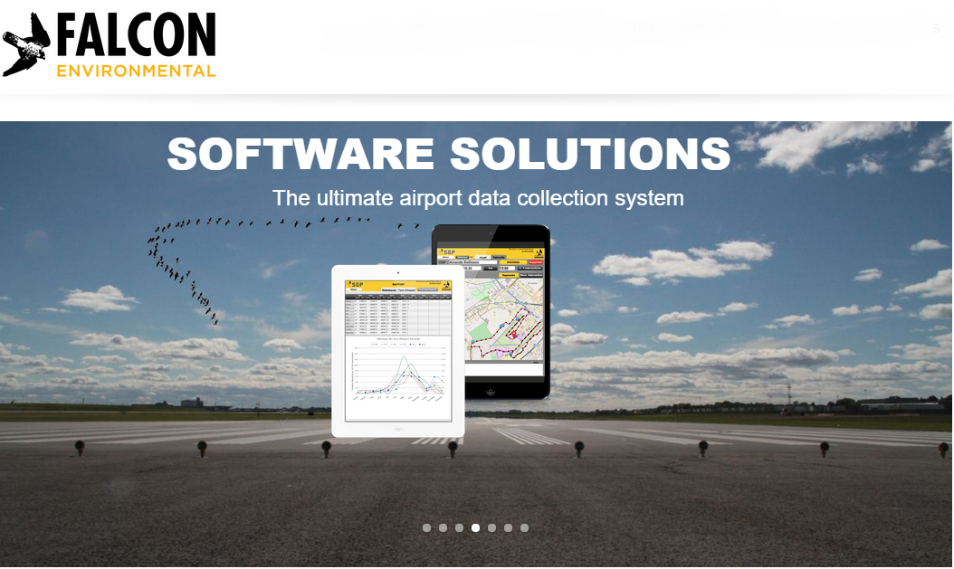
圖為WMS、AMS及WRS三個系統
(八)BIRD COTROL GROUP公司：該公司專門處理群居鳥類棲息和築巢的問題，包含對抗老鷹或各種類型海鳥棲息在機場重要裝備上之窘境。其設計一非致命光束可以人工及自動方式發射。人工方式以手電筒模式操作且方便攜帶；自動模式為配合利用一監控感測器，監控器僅對在鳥類體型態有感測作用，實驗結果並不會對人或飛機執行照射作為，並可於24小時執行即時監控。如發現鳥類活動，可以人工方式執行驅鳥，亦可利用自動模式，以準確點擊方式執行驅鳥作為。
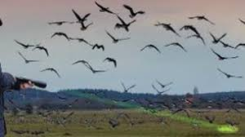
圖為人工非致命光束驅鳥
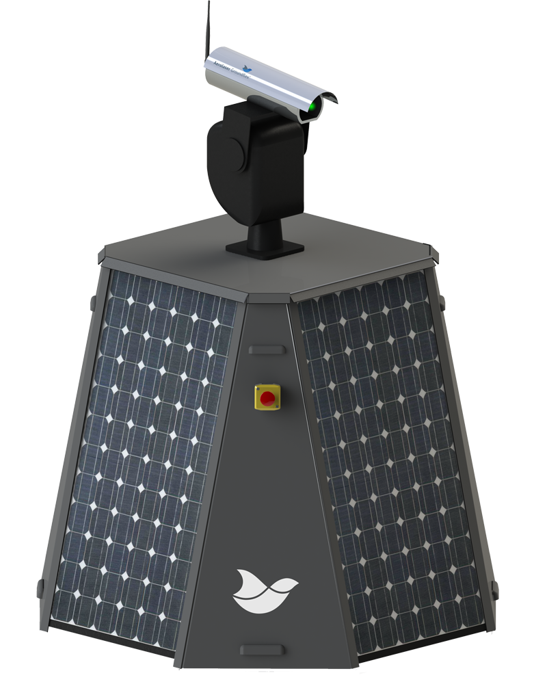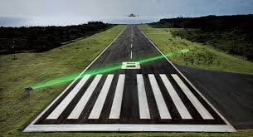
圖為自動非致命光束驅鳥

二、會議研討：本屆鳥擊年會以研討方式舉行，各個專題報告時間約莫30分鐘，主辦單位規劃課程於提報完畢後開放與會人士問題討論；本次研討會共分為4大議題，除美國及加拿大政府相關部門、美國空軍飛行安全中心、民間學術機構、民航組織及研發廠商進行防制鳥擊事件專題報告外，同時邀請世界各國在鳥擊防制執行有相當心得與成就之代表，進行具體調查結果或驅鳥作法成果報告，研討會之精神主軸著重於心得與經驗之分享及提供各專業領域不同見解，各項主題報告重點與內容摘要如后：
(一)空中營運衝擊專案負責人：
野生生態調查：敏感生態超過了期望(主講人：詹姆士.希金斯等四員)
經由廣泛分析後得知，航空器於起飛及落地階段對飛機引擎傷害有著強大潛在，最容易肇生的罪魁禍首就是鳥群。最重要的關切議題首先必是飛航安全，政府也訂定協議及法規要求機場管理者有義務去減少（減緩）風險，當然可能也包含接近機場的受保護物種及其棲息地之管理，隨著國際趨勢變得更有責任正當性。但不如預期的是航空業者對生態環境正面的貢獻，僅於飛機引擎燃油消耗及噪音汙染減小的設計，如增加飛機操控性能以減少燃油消耗等，所以處理野生動物及野生生態也被用放大鏡檢視。會中由主講人詹姆士說明野生動物棲息地管理及生活習慣之觀點，致命的鳥擊事件經常是由一大批鳥群飛向飛機所造成的，而通常大批鳥群是因為簡單遷徙行為而聚集，目前無法透過預測去控制鳥群的飛行路線。現階段只能用非致命光束取代改變環境去影響鳥群以特別的行為改變飛行路徑，或是以機械鳥及超輕飛行器於鳥群中飛行，以企圖影響鳥群，使鳥群誤以為有部分鳥須停滯休息而改變飛行路徑，以減少鳥擊事件產生。
(二)機場環境管理：
野生鳥類管理：團隊合作及獵鷹運用(主講人：皮埃爾‧莫利納等5員)
雖然機場管理者最重要的關切議題首先必是飛航安全，管理機場內的自然資源及棲息地同樣也是管理者之責任，這些棲息地極可能吸引大量野生動物而對鳥擊防制產生相當威脅。美國懷俄明-傑克森霍爾機場(Woyming Jackson Hole Airpot﹐JAC)為一座落國家公園的機場，這裡的野生動物造成了飛機潛在的危害。近幾年來，60件以上的撞擊事件都跟野生動物有關，其中一半以上的案件都是撞到松雞(國家保護類動物)。2012年美國聯邦航空局(Federal Aviation Administration﹐FAA)要求傑克森霍爾機場作出一個危險管理作為時，傑克森霍爾機場發現這是相當有爭議的，因為機場座落於國家公園內，而國家公園又負責野生資源的管理，所以機場管理階層與美國聯邦航空局、國家公園管理處、地方保育人士討論並提出相關對應方法。結論是挪出一個替代區域讓野生動物繁衍，且此區域與機場有一定距離的隔離。
獵鷹運用則以溫哥華國際機場(Vancouver International Airport)為例，遷徙及越冬的岸鳥為機場的危害，黑腹濱鷸為溫哥華機場最常遇到的岸鳥，機場專家組合運用煙火、丙烷炮及訓練過的獵鷹發展一套管理岸鳥的策略。重點著重於：（1）位於弗雷澤河三角洲越冬的黑腹濱鷸活動及行為生態。（2）生態的隱憂－野生及訓練過獵鷹之行為對黑腹濱鷸的影響。（3）進化團隊策略－組合放鷹獵捕技術達到有效管理。（4）預期結果達成的日期及未來可能趨勢及方法。簡報完後首先由聯邦航空局代表解釋其單位針對野生動物棲息地管理之觀點，強調以飛航安全為首要考量，後續再由野生動物研究學者提出專業看法，最後再由機場管理者提出實際面對受保護鳥種棲息地之經驗。由機場管理角度切入此議題時，重點仍在於掌握物種棲息地及其飛行路線紀錄，於具潛在影響飛安之現象時，才能提供足夠資料給野生動物服務處申請適用之許可，在需要移動棲息地的情況下遷移作業必須循序漸進，以逐年少幅度的遷移物種棲息地才是長久之策。
(三)鳥類偵測系統及鳥擊研究：
1.機場鳥類雷達資訊整合與驅鳥作為(主講人：史帝芬‧歐史麥克等3員)
一個運用整合式測鳥雷達系統的機場運作雷達一直以來備受評估、驗證及運用再提增機場環境鳥類預防警覺及鳥類習性研究。最重要的是雷達系統須有提供及時警告、威脅分析才能讓機場針對鳥類防範有運作方案，並用來找出高風險的棲息地及安排驅離鳥類的路線，但必須釐清此系統並不保證就算飛行員對鳥類行蹤更有掌握就代表飛機能輕易避開鳥擊。該系統基本上提供應有的警覺，將機場分成好幾等份，並利用雷達對一區域在某一時間間隔內進行偵測，如有鳥類停留超過一定時間間隔，則雷達就會對管理人員提出警訊。近期之運用乃在整合鳥類雷達資訊於ATC操控台中並建置自動化警示系統，俾利管制者適時提醒在空飛行員潛在的鳥擊風險以先期避免，而在ATC操控台上的顯示也必須避免影響到管理員管制航情，然而漸漸有越來越多的使用者反應出對於即時鳥相掌握以及鳥擊風險預警的預測需求，飛航管制員(ATC)及飛行員均對即時雷達情資可提供立即性鳥擊風險警告而得以即刻處置的能力深感興趣。在美國國家航空暨太空總署(National Aeronautics and Space Administration﹐NASA)及美軍也此雷達系統作出整合及運用來達成飛安目的。
目前廣泛使用之驅鳥瓦斯炮或獵槍製造出之高音量驅鳥效果再使用初期較為明顯，但在鳥類適應後往往飛離僅不滿一分鐘後隨即返回原區域，研究高分貝音量(>100db)傳至較遠距離之技術，且使用不同特殊音效(如槍響、掠食者之叫聲等)對特定鳥類驅趕，研究鳥類對不同音效之反應效果。現今亦運用無人天線系統(The Unmanned Aerial System﹐UAS)觀察野生動物或收集資料，提供即時有效率的手段，且UAS還加入精準的導航系統及地點標記能力，此系統非常適合驅離機場內活動鳥群，配合最新的GPS系統科技可規劃飛行器依既定航線執行自動化驅離作為，亦可由手動方式對已目視鳥群執行驅離作為。
2.鳥擊研究(主講人：武田靖等2員)
全自動鳥群監控系統運用雷達及項機提供了可貴資訊包含鳥類特性及機場周邊鳥類的習性，這些資訊被運用來控制鳥類棲息環境及環境管哩，也被用來及時提出警訊及派遣處置鳥群的人力，然而這些資料可以儲存很長一段時間不被抹滅。以前發生鳥擊，調查人員只看飛機被撞的地方來分析原因，有了這個系統可以記錄發生鳥擊時飛機與鳥碰撞時的各項數據及動作，並針對撞擊時所發生的相關事宜來研討。另以兩個機場(蒙特婁機場及多倫多皮爾森機場)個案研究，經由控制昆蟲生態來管理鳥擊風險，昆蟲為鳥類食物來源，機場內有不同種類的蟲類，並不是所有甲蟲都會對機場造成問題，也不在於數量多寡，重點在於牠們的大小，可食性及容不容易被鳥抓到。機場研究歐掠鳥(於北美造成鳥擊機率較高的鳥種)，發現此鳥只吃節肢動物，所以控制它愛吃的昆蟲可減少鳥擊事件產生。生物學者針對這些鳥類做了標記，觀察結果是較年輕的鳥較容易發生鳥擊事件，反之，較年長的鳥更有生存空間。他們處理的辦法就是將年輕的鳥遷移到機場內較安全的地方，等他們就成熟較有經驗了以後，鳥擊事件發生的機率也降低了。
(四)野生動物的管理：
2015年評估及管理野生動物的挑戰 (主講人：喬許‧保利士等5員)
減少野生動物的危害對機場來說一直都是個挑戰，所以加拿大政府要求合格機場都要有安全管理機制。此機制就是必須指出高危險群的野生動物並瞭解它們習性，及提出一個領頭方案，KPI(重點徵候)提供量化的支援來觀察不同的方案。但各機場卻始終未能找出重點徵候。野生動物的危害一直存在卻被低估，所以一定要想辦法解決，要怎麼找出重點徵候﹖機場紀錄下來的鳥擊記錄通常只有鳥類的數量，但這些數據並不能幫助找到KPI(重點徵候)，這些數據必須經過轉換後並整理成一個簡易的統計數據才能提出作參考。
全世界自1988年以來，民用及軍用飛機碰撞野生動物所造成重大危安風險及經濟損失，以導致超過352人的生命及300多架軍、民用飛機，為有效管理野生動物需要能夠適應環境與整合性的方法，一般來說運用棲息地維護及調整、非致命與致命性野生動物管理即可減少機場野生動物的風險。美國國家公務航空協會(NBAA)與其他野生動物危害預防團體成員共同針對野生動物危害的風險加以研究，從學習中面對並減輕其危害風險。然而每年均有野生動物襲擊事件肇生，就航空業而言，營運利益就會逐漸減少，因此增加並持續提供鳥類／野生動物調查報告及技術，以提高人員警覺，使管理人員針對野生動物危害管理能夠開發出更好的解決辦法。一般大眾均誤解或不認為致命性野生動物管控為一可用的方法，政府部門需將規定的詳細講解以及如何正確地申請必要之許可，並進一步講解致命性管理的方法計有獵物控制、致命與活命的捕捉、蛋與窩的調整、及彈藥射殺等4種運用模式的技巧。
伍、心得與建議：
一、本軍各飛行基地幅地廣大，境內生態資源豐富，且我國地境狹窄又位處副熱帶地區，野生動物種類繁多，部分機場旁亦有民人養殖鴿舍，均有潛在的鳥擊風險。目前世界環保及動保意識提升，隨著機場鳥擊事件產生，機場(內)外濕地及生態保護區被視為肇因之一，導致飛安問題與生態環保問題面臨拉距戰，獵殺野生動物或是砍伐樹林已成為一爭議性課題；本次會議組織特別安排各國會員至杜魯道國際機場參觀各項鳥擊防制工作執行情況，其中讓本人印象深刻者為該機場管理者及所聘僱之野生動物學家，介紹如何運用各項裝備及生態研究管理，不論先天環境鳥擊風險多高，在有效管控機場內(外)鳥擊防制下，如何有效減低鳥擊事件產生，已成為世界各國家防範鳥擊學習的對象。
二、杜魯道國際機場管理經理於提報中指出鳥類活動管控計畫需有決心及足夠資源的專業人員，在對鳥類的的生態與行為充分了解後，落實執行方可有效減低鳥擊的機率。此語獲得在場所有與會人士的認同，鳥擊防制本非易事，執行成果難以計算與評估。自人類飛行開始飛行以來，鳥擊事件層出不窮，鳥擊防制涵蓋層面之深廣程度，由此可見一般，鳥擊防制工作上需凝聚各方共識持續推動，方能確保飛行安全。
三、各層面相關人員都須共同關心鳥擊防制的課題，甚至讓一般社會大眾認識對於鳥擊事件所造成的危害及防制的必要性，使其支持防範鳥擊的研究及管理工作。另持恆提升飛行員、機場管理人員及飛航安全政策制定人員等對該課題的認知，針對如防制辦法、人員訓練、環境保護區規劃、鳥類蒐集資訊、野生動物保護與管理、鳥擊事件通報及統計及相關管理細則等，透過如美加鳥擊年會等會議，經由公開說明研究課題及討論等方式，以獲得新知或是研議嚴重問題，並檢視目前政策是否合宜，方是防範鳥擊的根本之道。
四、鳥擊防制措施包括：破壞機場內鳥類棲息及覓食環境、阻隔、驅離及獵殺等四類。目的為確保航空器在起飛、落地及滑行時能不受野生動物之影響而危害飛航安。然而各國鳥擊委員會統計資料顯示大部分的鳥擊事件中，遭撞擊的鳥種是政府候鳥保護法案中所被保護的鳥種，導致鳥擊防制、環境保護與動物保育之間產生的問題始終難以克服，因為依法保育類鳥種是不可以捕捉或射殺的。因此執行驅鳥作業時，在面對保育鳥種方面，鳥擊防制人員基於自然生態平衡之原則，對野生動物具保護之行為，得視情況運用各種方法防範鳥擊事件產生，無論是音頻驅鳥、人工草皮、斷絕食物源或是轉移棲息地等方式，本軍應與政府及民間相關機關團體相互配合協調，除加強宣導外，建議參考美加等國聘請野生動物學家配合各機場作業人員執行驅鳥，確保被保護鳥種能以非致命方式實施管控，以收成效而又不違法。
五、目前國際間部份機場鳥擊預警作為均已仰賴主動式鳥類偵測或監控雷達以降低鳥擊事件產生及達到野生動物管理的成效，本軍各機場雖定期以統計該管制範圍鳥類活動區域及時段，實施鳥相調查作業，運用分析及預判機場該起飛時段之鳥擊風險區域，以調整起飛時段或執行驅鳥作業，減低鳥擊事件肇生，然而此調查方式依賴人員專業度及易受天候或裝備影響，無法如鳥類偵測或監控雷達產生24小時全時、不分晝夜的即時監測。此外，本軍主要鳥擊高風險區域，除了機場起降區域外，還有戰術炸射靶場(均緊鄰山區、濕地及海口)，戰機執行對地炸射任務將長期處於鳥類活動頻繁之範圍，而靶場環境通常較不適合由人員執行鳥相調查作業，故無法像機場般以人工統計資料方式達到鳥類預警推算，如何減低鳥擊的機率，以維飛行安全，這也是我們需要去思考的議題。
六、本次參展傳統式驅鳥裝備如UAS、各型音爆槍(彈)驅鳥及音頻等方式本軍均已採用，其中鳥類偵測雷達及非致命光束為本軍尚未運用於鳥擊防制裝備。鳥類偵測雷達雖可24小時監測鳥類活動情況，提供即時資料，運用該雷達可得知鳥類活動範圍及時段，提供早期預警功能，減小鳥擊風險。但其售價及維修成本高昂，且本軍基地周遭鳥類多數為小型鳥種，並不如歐美國家均以大型侯鳥為主，其偵測正確性及管理實用性，於投資後是否能達到效果，仍需持續觀察及評估。另非致命光束可以人工及自動方式發射，人工方式以手電筒模式操作且方便攜帶；自動模式為配合利用一監控感測器，監控器僅對在鳥類體型態有感測作用，實驗結果並不會對人或飛機執行照射作為，並可於24小時執行即時監控。如發現鳥類活動，可以人工手電筒方式執行驅鳥，亦可利用自動模式，以準確點擊方式執行驅鳥作為，為一價廉，且可有效驅鳥之裝備，建請鈞部經評估後，可編列預算採購該項裝備，以達驅鳥之成效。
七、鳥擊事件對飛行危害影響程度甚大，因此世界各國對鳥擊防制工作越來越重視，本次年會因參與單位及鳥擊防制工具展示廠商較多，提報項目亦相形增加且廣泛，會議過程常遭遇同一時間內區分兩個場地提報不同專題之規劃，本軍僅派遣乙員代表與會，無法順利完成所有資料蒐集，為有效汲取世界各國鳥擊防制作法新知與經驗，建議賡續派員參與美加鳥擊年會，並呈請鈞部在經費足夠前提下核准派遣2員與會，俾利推動本軍鳥擊防制工作更趨完備，以利充份汲取各國鳥擊防制經驗與成效，力求資料蒐集之完整性及國外生活之相互照應，於返國後詳細納入出國報告中以提供各飛行部隊鳥擊防制工作參考，達成降低鳥擊事件發生之終極目標。

